Проект «Воскресная школа» продолжается
1 декабря 2019 г. для воспитанников воскресной школы при Свято Троицком храме г. Дубовки студентка 2 курса специальности Дошкольное образование Блудилина Маргарита провела интегрированное занятие «Легендарная птица».
Ребятам было предложено самим определить, какую поделку они будут учиться изготавливать, отгадав загадку. Определив, что это голубь, малыши вспомнили, в каких библейских историях есть упоминания об этой птице.
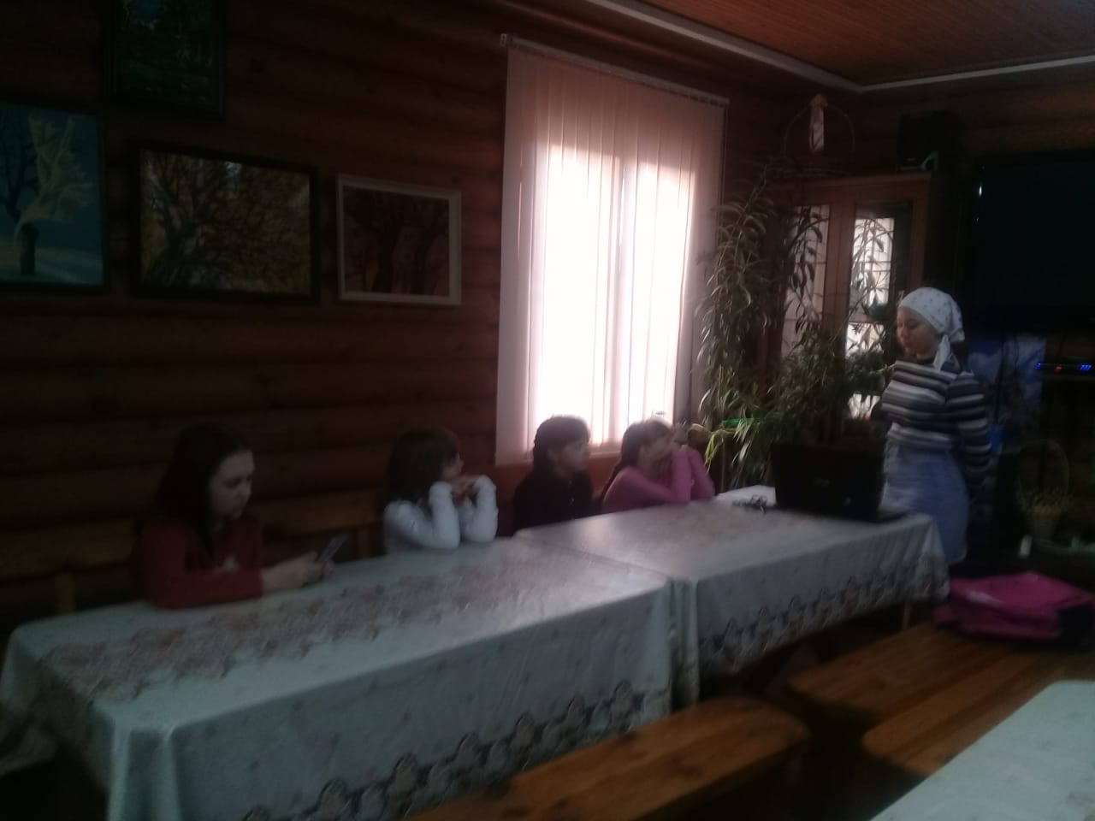
Затем ребята смотрели мультфильм о ковчеге Ноя, где птица помогла герою определить, что земля близко. После просмотра сюжета ребята ответили на вопросы по содержанию мультфильма.
Затем все с большим интересом приняли участие в мастер-классе по изготовлению голубя из бумаги в технике оригами. С заданием справились все. У Маргариты получилось не только научить детей технологии изготовления поделки, но и расположить ребят к себе.
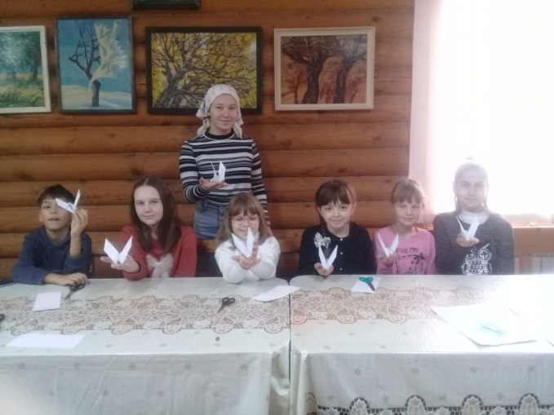
Девчонки и мальчишки из воскресной школы ждут новых интересных встреч со студентами!
Помощь студентке в подготовке занятия оказала преподаватель педагогики и специальных дисциплин Василенко Гульнара Игоревна.

